TermoPago
Sistema de cobro automático con MercadoPago

📱 Instrucciones para el cliente
Seguí estos pasos para usar el servicio:
- Abrí la cámara de tu celular.
- Escaneá el código QR que aparece en este cartel.
- Se va a abrir el navegador y te redirige a MercadoPago.
- Pagá con tu cuenta de MercadoPago o tarjeta de débito.
- El servicio se activa automáticamente en segundos.
- El display muestra el tiempo restante.
⚠️ Importante
• No uses la app de MercadoPago para escanear el QR.
• Usá la cámara nativa de tu celular (iPhone o Android).
• Solo se aceptan pagos con cuenta MercadoPago o tarjeta de débito.
• No se aceptan tarjetas de crédito ni pagos en efectivo.

🔲 Código QR

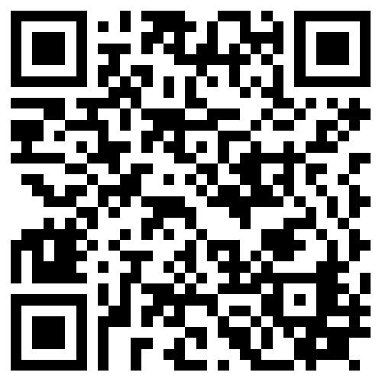
📷 Escaneá con la cámara de tu celular

